RIWAYAT HIDUP

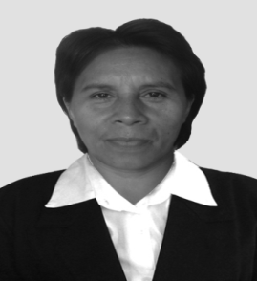
Maria Rikhardis lahir di Ruteng, Kabupaten Manggarai Raya, Provinsi NTT pada tanggal 18 September tahun 1966. Merupakan anak kedua dari 6 bersaudara pasangan ayahanda Simon Rabu almarhum dan ibunda Veronika Ninut.
Memasuki jenjang pendidikan dasar tahun 1974 dan tamat tahun 1979, melanjutkan ke jenjang SMP Dharma Bhakti Ruteng tahun 1979 dan tamat tahun 1982. Kemudian melanjutkan sekolah pendidikan guru (SPG) Setia Bhakti pada tahun 1982 dan tamat tahun 1986. Pada tahun 2008 mengikuti program penyetaraan S1 jurusan PLB Universitas Negeri Makassar (UNM) dan selesai tahun 2012.

